ТРЕНИРОВОЧНЫЙ ВАРИАНТ №1
ЕГЭ-2023 ПО БИОЛОГИИ

Часть 1

Ответами к заданиям 1–22 являются последовательность цифр, число или слово (словосочетание). Ответы запишите в поля ответов в тексте работы, а затем перенесите в БЛАНК ОТВЕТОВ № 1 справа от номеров соответствующих заданий, начиная с первой клеточки, без пробелов, запятых и других дополнительных символов. Каждый символ пишите в отдельной клеточке в соответствии с приведёнными в бланке образцами.

Рассмотрите таблицу «Признаки живых систем» и заполните ячейку, вписав соответствующий термин.
1

Признак | Пример
Изменчивость | Существование полиплоидных форм клубники
? | Формирование шпор на ногах у половозрелого петуха

Ответ: ________________________.

Исследователь поместил в пробирку 1 мл слюны и 1 мл 1% раствора крахмала. Пробирку он поставил в термостат при 37^{о}С. Как через 15 минут в пробирке изменится концентрация глюкозы и глицерина?
2

Для каждой величины определите соответствующий характер её изменения:
1) увеличилась
2) уменьшилась
3) не изменилась
Запишите в таблицу выбранные цифры для каждой величины. Цифры в ответе могут повторяться.
Концентрация глюкозы | Концентрация глицерина

Ответ: ________________________.Ответ

В лейкоците сизого голубя содержится 80 хромосом. Определите число аутосом в яйцеклетке голубя. В ответ запишите только соответствующее число.
3

Ответ: ________________________.Ответ

Определите соотношение фенотипов в потомстве при скрещивании гетерозиготных растений земляники с розовыми плодами при условии неполного доминирования. В ответ запишите соответствующую последовательность цифр в порядке убывания.
4

Ответ: ________________________.Ответ

Рассмотрите рисунок и выполните задания 5 и 6.

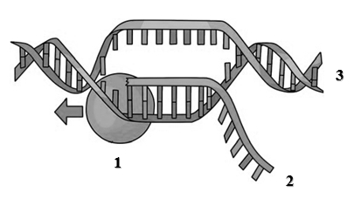
Каким номером на рисунке обозначена молекула, на которой располагается промотор?
5
Ответ: ________________________.

Установите соответствие между признаками и молекулами, обозначенными цифрами на рисунке: к каждой позиции, данной в первом столбце, подберите соответствующую позицию из второго столбца.
6
ПРИЗНАКИ | МОЛЕКУЛА
А) содержит азотистое основание тимин | 1) 1
Б) обладает каталитической активностью | 2) 2
В) мономером являются аминокислоты | 3) 3
Г) мономеры имеют в составе рибозу
Д) полинуклеотидные цепи антипараллельны
Е) участвует в трансляции

Запишите в таблицу выбранные цифры под соответствующими буквами.

А | Б | В | Г | Д | Е
Ответ:

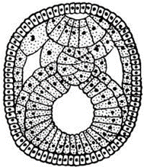
Выберите три признака, которые соответствуют стадии эмбриогенеза ланцетника, изображенной на рисунке. Запишите в таблицу цифры, под которыми они указаны.
7

1) имеется плацента
2) хорда под нервной трубкой
3) сформирован целом
4) наружный слой клеток - энтодерма
5) есть желточный мешок
6) трехслойный зародыш

Ответ:

Установите последовательность стадий формирования сперматозоида человека. Запишите в таблицу соответствующую последовательность цифр.
8
1) митотическое деление сперматогониев
2) образование сперматид
3) образование сперматоцита первого порядка
4) дифференцировка в зоне формирования
5) первое мейотическое деление

Ответ:

Рассмотрите рисунок и выполните задания 9 и 10.

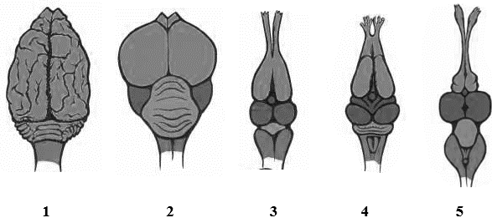

Каким номером на рисунке обозначен головной мозг позвоночного, имеющего во взрослом состоянии двухкамерное сердце?
9

Ответ: ________________________.
Установите соответствие между характеристиками и классами позвоночных животных, имеющими головной мозг, обозначенный на рисунке выше цифрами 1, 2, 3: к каждой позиции, данной в первом столбце, подберите соответствующую позицию из второго столбца.
10

ХАРАКТЕРИСТИКИ | КЛАСС
А) пневматичные кости | 1) 1
Б) альвеолярные легкие | 2) 2
В) только правая дуга аорты | 3) 3
Г) трехкамерное сердце
Д) холоднокровность
Е) только левый яичник

Запишите в таблицу выбранные цифры под соответствующими буквами.

А | Б | В | Г | Д | Е
Ответ:

11
Выберите три верных ответа из шести и запишите в таблицу цифры, под которыми они указаны. Для растения, изображенного на рисунке, характерно:
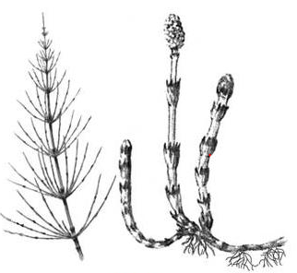
1) только бесполое размножение
2) доминирование гаметофита
3) спорофит в виде заростка
4) образование спор в стробилах
5) мутовчатое ветвление
6) наличие корневища

Ответ:

Установите последовательность систематических групп, начиная с самого высокого ранга. Запишите в таблицу соответствующую последовательность цифр.
12

1) Двудольные
2) Облепиха
3) Покрытосеменные
4) Растения
5) Облепиха крушиновидная
6) Эукариоты

Ответ:

Рассмотрите рисунок и выполните задания 13 и 14.

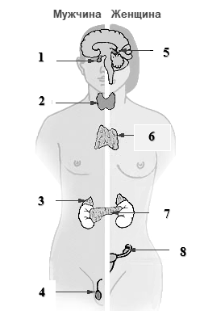
13
Какой цифрой на рисунке обозначена железа, выделяющая пищеварительные ферменты?

Ответ: ________________________.
Установите соответствие между характеристиками и железами, обозначенными на рисунке выше цифрами 1, 2, 3: к каждой позиции, данной в первом столбце, подберите соответствующую позицию из второго столбца.
14

ХАРАКТЕРИСТИКИ | ЖЕЛЕЗЫ
А) выделяет тропные гормоны | 1) 1
Б) секретирует адреналин | 2) 2
В) вырабатывает йодсодержащий гормон | 3) 3
Г) гиперфункция приводит к базедовой болезни
Д) содержит корковое и мозговое вещество
Е) выделяет антидиуретический гормон

Запишите в таблицу выбранные цифры под соответствующими буквами.

А | Б | В | Г | Д | Е
Ответ:

Выберите три верных ответа из шести и запишите в таблицу цифры, под которыми они указаны. Для пищеварения в тонком кишечнике человека характерно:
15

1) расщепление клетчатки симбиотическими бактериями
2) активирование ферментов в кислой среде
3) расщепление пептидов трипсином
4) эмульгирование жиров желчью
5) гидролиз белков при участии пепсина
6) работа ферментов панкреатического сока

Ответ:
16
Установите правильную последовательность прохождения лекаственного препарата, введенного в вену на руке, по сосудам и камерам сердца в теле человека. Запишите в таблицу соответствующую последовательность цифр.

1) левый желудочек
2) верхняя полая вена
3) правый желудочек
4) аорта
5) легочная вена

Ответ:

Прочитайте текст. Выберите три предложения, в которых даны примеры идиоадаптаций насекомых. Запишите в таблицу цифры, под которыми они указаны.
17
(1) Насекомые имеют тело, разделенное на отделы, и членистые конечности. (2) Конечности насекомых могут выполнять различные функции, поэтому выделяют бегательные, прыгательные, хватательные, плавательные и другие их типы. (3) Разнообразные ротовые аппараты насекомых (лижущие, колюще-сосущие, жевательные и т.д.) позволяют использовать самые различные пищевые ресурсы и снижать таким образом межвидовую конкуренцию в этой группе. (4) Многие насекомые имеют крылья, но при этом их структура и форма отличаются у разных отрядов, например, жуки имеют жесткие надкрылья и тонкие нижние крылья. (5) Органами дыхания насекомых являются трахеи – тонкие ветвящиеся трубочки, пронизывающие все тело. (6) Кровеносная система насекомых незамкнутая и не участвует в переносе газов, так как эту функцию выполняют трахеи.

Ответ:
18
Выберите три верных ответа из шести и запишите в таблицу цифры, под которыми они указаны. Продуцентами в экосистемах могут являться:

1) цианобактерии
2) молочнокислые бактерии
3) серобактерии
4) сенная палочка
5) железобактерии
6) холерный вибрион

Ответ:

Установите соответствие между экологическими факторами и их группами: к каждой позиции, данной в первом столбце, подберите соответствующую позицию из второго столбца.
19

ЭКОЛОГИЧЕСКИЕ ФАКТОРЫ | ГРУППЫ
А) строительство железной дороги | 1) абиотические  2) биотические  3) антропогенные
Б) цветение водоема при размножении цианобактерий
В) песчаная буря в пустыне
Г) химическая мелиорация почвы
Д) заражение песца эхинококком
Е) снижение температуры воздуха осенью

Запишите в таблицу выбранные цифры под соответствующими буквами.

А | Б | В | Г | Д | Е
Ответ:

20
Установите последовательность этапов развития аскариды, начиная с половозрелой стадии. Запишите в таблицу соответствующую последовательность цифр.
1) созревание личинок в легких
2) обитание паразита в кишечнике человека
3) попадание яиц в тело человека с загрязненной пищей
4) выход яиц аскариды с человеческими экскрементами
5) проникновение личинки из дыхательных путей в пищеварительный тракт

Ответ:

Рассмотрите рисунок. Заполните пустые ячейки таблицы, используя элементы, приведённые в списке. Для каждой ячейки, обозначенной буквой, выберите соответствующий элемент из предложенного списка.
21
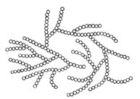

Углевод | Строение | Функции
____________(А) | ____________(Б) | ____________(В)

Список элементов:
1) полисахарид из остатков глюкозы
2) олигосахарид из остатков фруктозы
3) запасной углевод бактерий и растений
4) структурный углевод в клеточной стенке растений
5) запасной углевод животных и грибов
6) муреин
7) целлюлоза
8) гликоген
Запишите в таблицу выбранные цифры под соответствующими буквами.

А | Б | В
Ответ:

Проанализируйте график, отражающий вероятность заболевания
COVID-19 у участников эксперимента по исследованию эффективности действия вакцины Спутник V. Опытная группа была вакцинирована указанным препаратом, контрольной группе введено плацебо. Выберите все утверждения, которые можно сформулировать на основании анализа представленных данных. Запишите в ответе цифры, под которыми указаны выбранные утверждения.
22

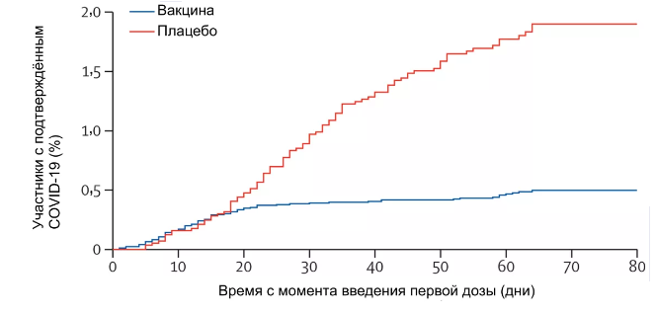
1) Вторая доза препарата вводилась участникам эксперимента через 80 дней после первой.
2) В эксперименте принимало участие одинаковое количество людей из опытной и контрольной группы.
3) У вакцинированных людей вероятность заражения COVID-19 ниже, чем у получивших плацебо.
4) И среди получивших плацебо, и среди вакцинированных отмечались случаи заболевания COVID-19.
5) Плацебо более эффективно для профилактики COVID-19, чем вакцина.

Ответ: ________________________.Ответ

Часть 2
Для записи ответов на задания этой части (23–29) используйте БЛАНК ОТВЕТОВ № 2. Запишите сначала номер задания (23, 24 и т.д.), а затем развёрнутый ответ на него. Ответы записывайте чётко и разборчиво.

Прочитайте описание эксперимента и выполните задания 23 и 24.

Ученые исследовали термостабильность фермента пероксидазы из семенных оболочек сои сорта «Северная звезда». Навеску выделенного и очищенного фермента растворяли в калий - фосфатном буфере, имевшем рН 6,0. Приготовленные образцы инкубировали на водяной бане при температуре 45°C, 60°C, 75°C и 90°C в течение 30 минут. После этого активность пероксидазы измеряли по стандартной методике и выражали в процентах от максимально возможной. Результаты отражены на графике.

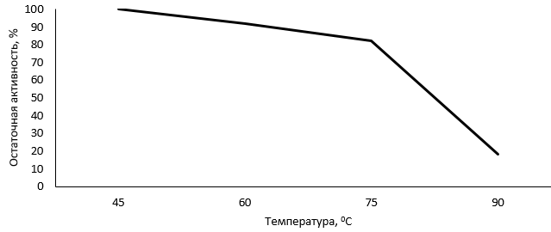

Какую нулевую гипотезу* смогли сформулировать исследователи перед постановкой эксперимента? Объясните, для чего в эксперименте использовали буферный раствор. Почему результаты эксперимента могли быть недостоверными, если бы вместо буферного раствора использовали водопроводную воду?
23

* Нулевая гипотеза – принимаемое по умолчанию предположение, что
не существует связи между двумя наблюдаемыми событиями, феноменами.

Объясните, почему при повышении температуры активность пероксидазы из семенных оболочек сои снижается. Какие результаты могли бы получить ученые, если бы снижали температуру от 30 до 0°C? Можно ли считать исследованный фермент термостабильным? Ответ поясните.
24

Рассмотрите рисунок с изображением личинки беспозвоночного животного. Укажите, к какому типу и классу относится это животное. Какая черта внешнего строения сближает эту личинку с взрослыми особями? Какое значение для развития и расселения личинки имеет клейкая биссусная нить и острые зубцы? Ответ поясните.
25
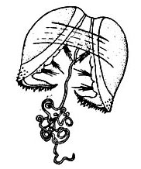

Известно, что стержневая система растений может превращаться в мочковатую. В каком случае это происходит и почему приводит к такому превращению? Какой агротехнический прием этому способствует? В чем заключается этот прием? Почему невозможно добиться превращения мочковатой корневой системы в стержневую?
267

Известно, что среди сухопутных черепах преобладают растительноядные формы, в то время как морские черепахи часто являются хищниками. Объясните, какие особенности строения черепах и физических условий среды обитания определяют такие различия. Ответ поясните.
277

В соматических клетках осла 62 хромосомы, в соматических клетках лошади – 64 хромосомы. Определите количество хромосом и число молекул ДНК в клетках кожи мула (гибрида осла и лошади) в профазе митоза и анафазе митоза. Ответ поясните.
28
29
У человека доминантные гены многопалости и катаракты могут быть локализованы в одной аутосоме, и между ними может происходить кроссинговер. Женщина с обоими указанными заболеваниями, мать которой имела катаракту, а отец был многопалым, вышла замуж за здорового мужчину. Их шестипалая с катарактой дочь имеет здорового мужа. Составьте схемы решения задачи. Определите генотипы родителей, генотипы и фенотипы потомков. Возможно ли рождение у первой пары внука, страдающего одним из указанных заболеваний? Ответ поясните.

